2012年福州大学化学化工学院硕士研究生入学考试复试方案
2012年4月6日

- 考生复试报到须知
复试考生到福州大学化学化工学院报到并进行资格审查，资格审查通过的考生方可进入复试。
报到时间：2011年4月8日（上午9：00-下午15：30）
报到地点：化学化工学院资料室（福州大学旗山新校区嘉锡楼414）
考生报到时需持以下材料：
（1）本科毕业证书和学位证书原件（应届生带学生证）及各一张复印件；
（2）大学期间成绩单（加盖所在大学或档案所在单位红色/蓝色公章）；
（3）准考证（若遗失，此项可免交）；
（4）身份证原件及一张复印件；
（5）政审表（应届本科毕业生由就读学校所在学院的党总支出具，在职人员由所在人事主管部门或组织部门出具）；
（6）1张近期1寸免冠彩照（留在自己手上，不用交到学院，体检时使用）。

根据省物价局闽价【2002】费179号文件精神，参加复试的考生每人需交复试费30元（报到时缴交）。

复试考生须参加学校组织的体检（有关事宜可登陆我校研究生院主页查询）：
体检时间：2011年4月9-11日（到场时间：8：00-17：00）
体检地点：福州大学校医院（老校区、福州市工业路、福大南门外）
注意：体检时需交体检费，医院发体检单，考生在体检单上注明本人参加复试的学院名称。体检时携带一张近期1寸免冠彩照、复试通知书、身份证。

友情提示：到福州大学旗山新校区公交车乘车路线
（1）火车站（汽车北站）：可乘坐55路至福州大学新区学生公寓站下车。
（2）火车站（汽车北站）：乘坐22路、55路、75路至福州大学北门步行至福州大学东门，乘坐96路至福州大学生活一区下车。
（3）汽车南站：可乘坐41路至福州大学新区学生公寓。

- 复试内容
复试内容包含英语、专业能力测试和综合素质能力测试三个环节，复试地点在福州大学旗山新校区内。
1．英语：
复试内容 | 复试方式 | 复试时间 | 复试地点 | 注意事项
专业英语 | 笔试（闭卷） | 4月8日晚上7:00 | 东2-100,  东3-100 | 携带身份证、复试通知单；  请提前10分钟到场；
基础英语听力、口语 | 笔试、口试 | 4月9日 | 具体见公告栏 | 携带身份证、复试通知单；  请提前10分钟到场

2．专业能力测试（闭卷、可带计算器）：

报考专业 | 复试时间 | 复试地点 |  | 复试内容 | 考试科目及参考书目
无机化学 | 4月8日晚上7:00 | 东2-100 |  | 专业课测试 | 1．武汉大学、吉林大学等校编《无机化学》（上下），第三版，1998；  2.《无机化学》申泮文主编，2002年,高等教育出版社；  3．《无机化学实验》中山大学编
分析化学、食品安全与药物分析、药物分析 | 4月8日晚上7:00 | 东2-100 |  | 专业课测试 | 《分析化学实验》武汉大学编，高等教育出版社，第四版；  其中，分析化学专业考生附加：《计算机接口技术》清华大学出版社 邓亚平，陈昌志，2005年
分析化学、食品安全与药物分析、药物分析 | 4月9日下午14:00 | 实验中心北307 |  | 实验动手能力
有机化学 | 4月9日下午13:00 | 实验中心南楼5楼 |  | 实验动手能力 | 《有机化学实验》，兰州大学、复旦大学编，高等教育出版社，1994，第二版
物理化学 | 4月8日晚上7:00 | 东2-100 |  | 专业课测试 | 《物理化学实验》南京大学编，南京大学出版社；  《物理化学实验》复旦大学编，高等教育出版社，第三版
高分子化学与物理 | 4月8日晚上7:00 | 东3-100 |  | 专业课测试 | 潘祖仁编，《高分子化学》（第二版）化学化工出版社，北京，1997；金日光、华幼卿编，《高分子物理》（第二版），化学工业出版社，北京，2000
材料化学 | 4月8日晚上7:00 | 东3-100 |  | 专业课测试 | 《有机化学》参考书目：《有机化学》第二版（上、下册），胡宏纹主编，高等教育出版社，1990年10月
环境化学 | 4月8日晚上7:00 | 东2-100 |  | 专业课测试 | 《物理化学实验》南京大学编，南京大学出版社；  《物理化学实验》复旦大学编，高等教育出版社，第三版
环境化学 | 4月9日下午14:00 | 实验中心北307 |  | 实验动手能力 | 《物理化学实验》南京大学编，南京大学出版社；  《物理化学实验》复旦大学编，高等教育出版社，第三版
材料物理与化学 | 4月8日晚上7:00 |  | 东3-100 | 专业课测试 | 《有机化学》，胡宏纹主编，高等教育出版社；  《固体物理学》，方俊鑫编，上册；  《材料工程基础》2001年第一版，王从曾主编，北京工业大学出版社
化工过程机械 | 4月8日晚上7:00 |  | 东3-100 | 专业课测试 | 《过程设备设计》第二版，郑津洋,董其伍,桑芝富主编，化学工业出版社，2002年；《过程装备与控制工程专业英语》，徐鸿等编，化学工业出版社，2000年
化学工程 | 4月8日晚上7:00 |  | 东3-100 | 专业课测试 | 《物理化学》第四版，天津大学物理化学教研室编，高等教育出版社
化学工艺 | 4月8日晚上7:00 |  | 东3-100 | 专业课测试 | 《物理化学》（上下册）第四版，天津大学物理化学教研室编，高等教育出版社；《高分子化学》（第四版），潘祖仁编，化学工业出版社；
生物化工 | 4月8日晚上7:00 |  | 东3-100 | 专业课测试 | 《新编生物工艺学》上册，俞俊棠编，华东理工大学出版社；  《化工分离过程》陈洪钫编，化学工业出版社
应用化学 | 4月8日晚上7:00 |  | 东3-100 | 专业课测试 | 《物理化学》（上下册）第四版，天津大学物理化学教研室编，高等教育出版社；《高分子化学》（第四版），潘祖仁主编，化学工业出版社；
工业催化 | 4月8日晚上7:00 |  | 东3-100 | 专业课测试 | 《无机与分析化学》第一版或第二版，俞斌主编，化学工业出版社
药理学 | 4月8日晚上7:00 |  | 东3-100 | 专业课测试 | 《药理学》杨宝峰主编，人民卫生出版社，2008
药剂学 | 4月8日晚上7:00 |  | 东3-100 | 专业课测试 | 《工业药剂学》潘卫三主编，高等教育出版社，2006
药物化学 | 4月8日晚上7:00 |  | 东3-100 | 专业课测试 | 《药物化学（第二版）》，尤启冬主编，北京：化学工业出版社，2009年
化学工程  （专业学位） | 4月8日晚上7:00 |  | 东3-100 | 专业课测试 | 《物理化学》（上下册）第四版，天津大学物理化学教研室编，高等教育出版社；《高分子化学》（第四版），潘祖仁编，化学工业出版社；
制药工程  （专业学位） | 4月8日晚上7:00 |  | 东3-100 | 专业课测试 | 《药物化学》，尤启冬主编，化学工业出版社，2008年第二版；《制药设备与工艺设计》张珩等主编，高等教育出版社，2008年

3.综合素质能力测试（面试）

复试专业 | 复试时间 | 复试地点
无机化学、分析化学、有机化学、物理化学、高分子化学与物理、食品安全与药物化学、环境化学、药物分析、药物化学、药理学、药剂学 | 4月10日上午8:00 | 嘉锡楼414  请提前10分钟到场
材料化学、材料物理与化学、化工过程机械、化学工程、化学工艺、生物化工、应用化学、工业催化、化学工程（专业型）、制药工程（专业型） | 4月11日上午8:30 | 嘉锡楼414  请提前10分钟到场

复试成绩满分为100分，其中专业能力测试40分，面试成绩40分，英语成绩20分（专业外语8分，外语听力8分，外语口语4分）。
考试地图：
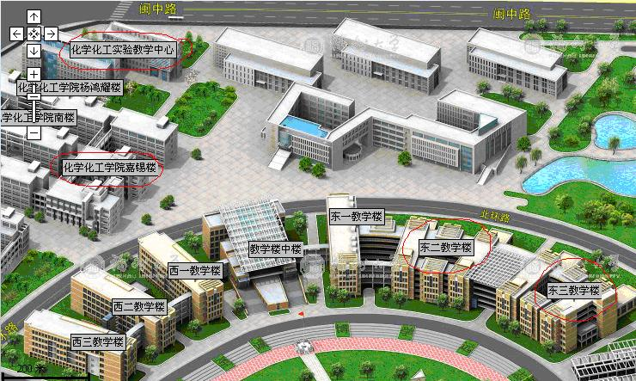
三、总成绩计算
复试成绩和初试成绩占总成绩权重均为50%。总成绩的具体计算方法如下：总成绩（百分制）＝初试成绩（折合成100分，即初试总分/5）×50％＋复试成绩×50％。
四、拟录取名单公布
复试结束后，各专业根据总成绩高低确定拟录取名单，在学院公告栏公布拟录取名单及成绩，并在三个工作日内接受学生申诉（申诉电话：22866341,22866337）。
五、学生/导师双向选择
录取名单确定后，根据各学位点的双向选择方案，学生和导师进行双向选择。

